
www.galen.ma

MONÉTIQUES ET ÉQUIPEMENTS BANCAIRES

Trieuse de billets multi-devises avec double CIS, tri qualitatif et capture de numéro de série



Testée positivement par la Banque Centrale Européenne, Bank Al-Maghrib,
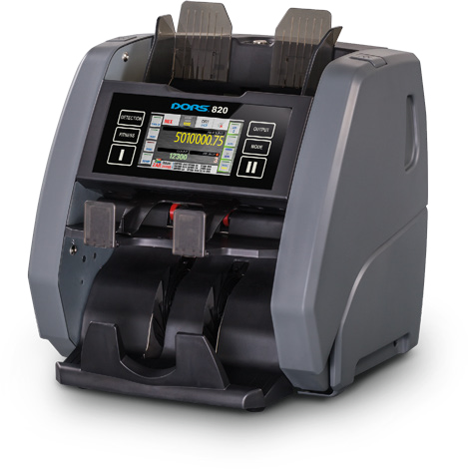
et autres BC.

CET APPAREIL EST DESTINÉ À ÊTRE UTILISÉ DANS:

Une banque ou organisme de crédit; Un bureau de change;
Une caisse centrale d’une entreprise du transport des valeurs.

LES AVANTAGES PRINCIPALES:

Comptage de billets de coton papier et de polymères; 20+ devises selon le choix d’utilisateur;
La mode MULTI du comptage multi-devises; Tri qualitatif, dénomination et orientation;
Capture de numéros de série des billets et leur transmission à l’imprimante ou à l’ordinateur;
Comparison des numéros de série de même billet; La liste noire pour les numéros de série;
Interface multilangue.

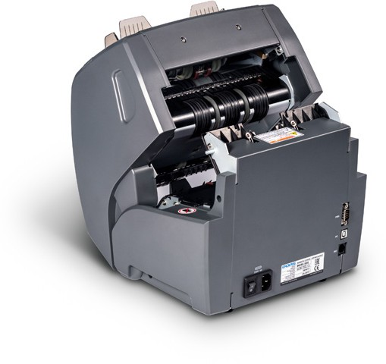

LES SPECIFICATIONS:

Vitesse du comptage 1500/1200/900/600 billets par minute
Vitesse de capture de numéro de série 800/1000 billets par minute
Devises 20+ (USD, EUR, autres
devises selon le choix de
l’utilisateur)

Écran LCD tactile 4,3”
(11cm)

Capacité du bac d’alimentation 800 / 1000 billets (option) Capacité du réceptacle 100 / 200 billets
Capacité de poche de rejet 50 / 100 billets
Vérification d'authenticité:
Image visible multicolore (des deux faces) +

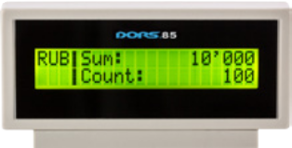
Image infrarouge (des deux faces) +

UV (par transmission et réflexion à la fois) +

Magnétique +

Densité optique +

Longueur et largeur de billet +
Billet doublé +
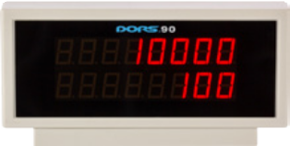
Intégrité de billet +
Connectivité:
Écran d'utilisateur déporté +

Imprimante +
Système de vidéosurveillance +

Alimentation de 100V à 240V, 50/60 Hz Dimensions (H x L x P) 345 x 305 x 295 mm Poids net 11 kg

